# Flowable用户权限体系整合

## 第一种观点：

因为Flowable有自己的一套用户权限体系，但是我们的业务系统都会提供更完善的用户权限，所以，整合这两套用户就是一个我们在实践中必须要解决的问题。官方提供的方案无外乎三个：一是同步用户数据；二是扩展代码，实现自己的UserEntityManager等；三是用视图取代原来的几个表。很显然，方案三是最简单的，完全不需要写代码。

## 第二种观点：

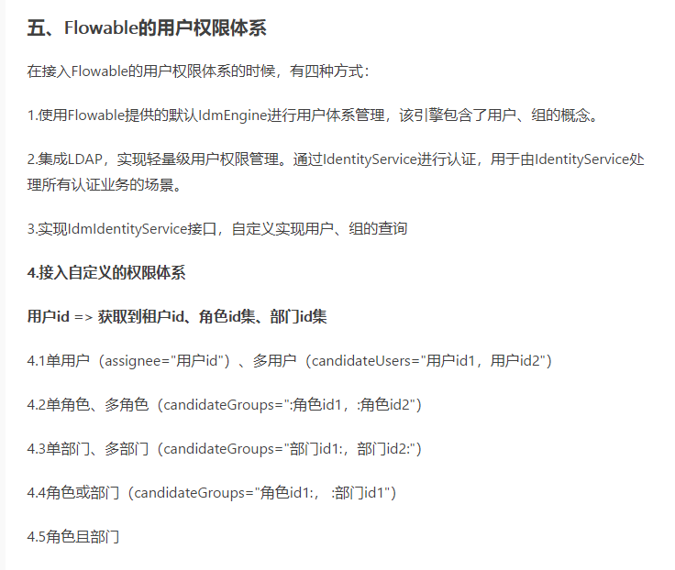

## 第三种观点：

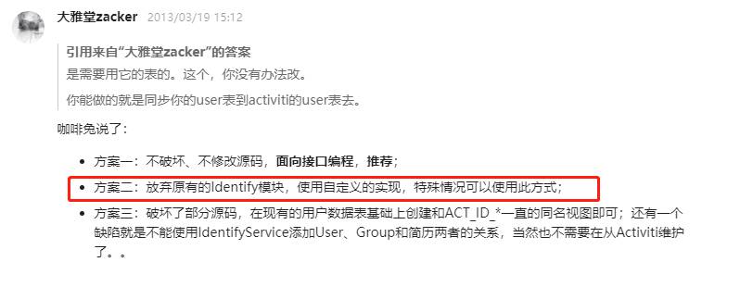

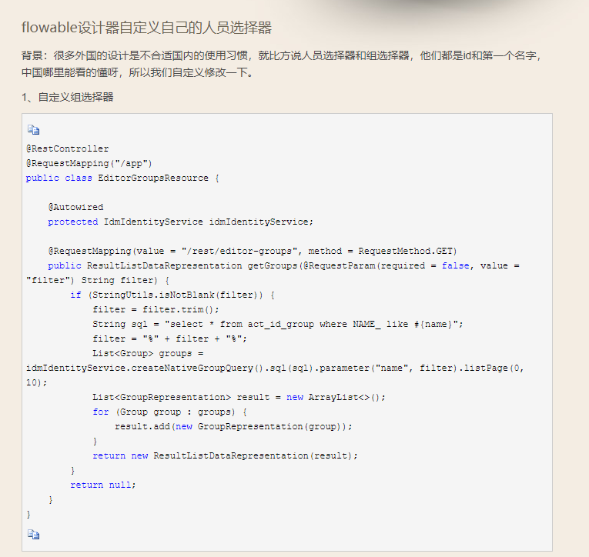

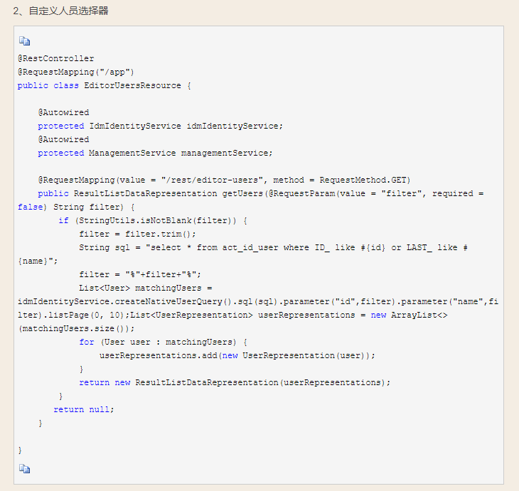

## 整体参考资料：

Flowable用户体系参考资源：

<https://blog.csdn.net/sharetop/article/details/73920306>

<http://www.voidcn.com/article/p-bcrrjwot-bpg.html>

<https://www.cnblogs.com/liuwenjun/p/11077186.html>

<https://www.oschina.net/question/200838_93806>

<http://www.shareniu.com/article/44.htm>

<https://blog.csdn.net/liuwenjun05101/article/details/93487511>

Flowable中文文档：

[https://tkjohn.github.io/flowable-userguide/#\_getting\_started](https://tkjohn.github.io/flowable-userguide/" \l "_getting_started)

LDAP相关资料：

<https://www.fujieace.com/jingyan/ldap.html>

<https://www.sohu.com/a/194197808_465221>

Flowable与LDAP的集成：

<https://www.pianshen.com/article/7579213509/>